BIBLIOGRAFIE
CONCURS EDUCAȚIE RUTIERĂ-EDUCAȚIE PENTRU VIAȚĂ

- O.U.G. 195/2002, privind circulația pe drumurile publice:
- Capitolul II. Vehiculele,
- Capitolul IV. Semnalizarea rutieră
- Capitoul V. Reguli de circulație.

- Regulamentul de aplicare a O.U.G. 195/2002, privind circulația pe drumurile publice:
- Capitolul II. Vehiculele
- Capitolul IV. Semnalizarea rutieră
- Capitoul V. Reguli de circulație.

- O.U.G. 195/2002, privind circulația pe drumurile publice:

CAPITOLUL II:
VEHICULELE

SECŢIUNEA 1: Condiţiile privind circulaţia vehiculelor şi controlul acestora

Art. 7
Orice vehicul care circulă pe drumurile publice trebuie să corespundă normelor tehnice privind siguranţa circulaţiei rutiere, protecţia mediului şi utilizarea conform destinaţiei.
Art. 12
(1) Vehiculele care circulă pe drumurile publice trebuie să fie înmatriculate sau înregistrate, după caz, cu excepția următoarelor categorii de vehicule:
a) vehiculele trase sau împinse cu mâna;
b) bicicletele;
c) trotinetele electrice.
(2) Pentru a circula pe drumurile publice, vehiculele înmatriculate ori înregistrate, după caz, trebuie să poarte plăcuțe cu numărul de înmatriculare sau de înregistrare, cu forme, dimensiuni și conținut prevăzute de standardele în vigoare.
(3) Vehiculele care nu sunt supuse înmatriculării sau înregistrării pot circula pe drumurile publice numai în condițiile prevăzute prin regulament.
(4) Este interzisă conducerea pe drumurile publice a altor vehicule decât cele care trebuie înmatriculate sau înregistrate, vehiculele trase sau împinse cu mâna, bicicletele și trotinetele electrice.

CAPITOLUL IV. SEMNALIZAREA RUTIERĂ

Art. 29
(1) Circulaţia pe drumurile publice se desfăşoară în conformitate cu regulile de circulaţie şi cu respectarea semnificaţiei semnalizării rutiere realizate prin mijloacele de semnalizare, semnalele şi indicaţiile poliţistului rutier care dirijează circulaţia, semnalele speciale de avertizare luminoase sau sonore, de semnalizare temporară şi semnalele conducătorilor de vehicule.
2) Participanţii la trafic sunt obligaţi să respecte şi semnalele poliţiştilor de frontieră, ale îndrumătorilor de circulaţie ai Ministerului Apărării Naţionale, ale organelor fiscale din cadrul Agenţiei Naţionale de Administrare Fiscală aflaţi în îndeplinirea atribuţiilor de serviciu, ale agenţilor căilor ferate, ale persoanelor desemnate pentru dirijarea circulaţiei pe sectoarele de drum pe care se execută lucrări de reabilitare a acestora, ale membrilor patrulelor şcolare de circulaţie care acţionează în imediata apropiere a unităţilor de învăţământ, precum şi ale nevăzătorilor, potrivit prevederilor din regulament.

(1)Mijloacele de semnalizare rutieră sunt:
a)sistemele de semnalizare luminoasă sau sonoră(SEMAFOARELE);
b)indicatoarele;
c)marcajele;
d)alte dispozitive speciale.
(3)Semnalele luminoase pentru dirijarea circulaţiei în intersecţii au următoarele semnificaţii:
a)semnalul de culoare verde permite trecerea;
b)semnalul de culoare roşie interzice trecerea;
c)semnalul de culoare galbenă împreună cu cel de culoare roşie interzic trecerea.

Art. 31
Participanţii la trafic trebuie să respecte regulile de circulaţie, semnalele, indicaţiile şi dispoziţiile poliţistului rutier, precum şi semnificaţia diferitelor tipuri de mijloace de semnalizare rutieră, în următoarea ordine de prioritate:
a)semnalele, indicaţiile şi dispoziţiile poliţistului rutier;
b)semnalele speciale de avertizare, luminoase sau sonore ale autovehiculelor, prevăzute la art. 32 alin. (2) lit. a) şi b);
c)semnalizarea temporară care modifică regimul normal de desfăşurare a circulaţiei;
d)semnalele luminoase sau sonore;
e)indicatoarele;
f)marcajele;
g)regulile de circulaţie.

Art. 32
(1) Semnalele speciale de avertizare luminoase sunt emise intermitent de dispozitivele de iluminare montate pe autovehicule şi au următoarele semnificaţii:
a)lumina roşie obligă participanţii la trafic să oprească în direcţia de mers cât mai aproape de marginea drumului;
b)lumina albastră obligă participanţii la trafic să acorde prioritate de trecere;
c)lumina galbenă obligă participanţii la trafic să circule cu atenţie.

(2) Sunt autorizate să utilizeze semnale speciale de avertizare luminoase:

a) pentru lumina roşie - autovehiculele aparţinând poliţiei şi pompierilor;
b) pentru lumina albastră — autovehiculele aparținând poliției, jandarmeriei,
poliției de frontieră, Autorității Vamale Române, Agenției Naționale de Administrare Fiscală, serviciului de ambulanță sau medicină legală, protecției civile, serviciilorpublice Salvamont și Salvaspeo organizate de consiliile județene și consiliile locale,Ministerului Apărării Naționale care însoțesc coloane militare, unităților special ale Serviciului Român de Informații și ale Serviciului de Protecție și Pază,Administrației Naționale a Penitenciarelor din cadrul Ministerului Justiției, precumși autovehiculele de serviciu ale procurorilor din Ministerul Public, atunci când se deplasează în acțiuni de intervenție sau în misiuni care au caracter de urgență.

CAPITOLUL V. REGULI DE CIRCULAŢIE

Art. 36
(1)Conducătorii de autovehicule şi persoanele care ocupă locuri prevăzute prin construcţie cu centuri sau dispozitive de siguranţă omologate trebuie să le poarte în timpul circulaţiei pe drumurile publice, cu excepţia cazurilor prevăzute în regulament.
(3) Conducătorilor de vehicule le este interzisă folosirea telefoanelor mobile atunci când aceștia se află în timpul deplasării pe drumurile publice, cu excepția celor prevăzute cu dispozitive tip ”mâini libere”.

SECŢIUNEA 2: Reguli pentru circulaţia vehiculelor

SUBSECŢIUNEA 1: Poziţii în timpul mersului şi circulaţia pe benzi

Art. 41
(1)Vehiculele şi animalele, atunci când circulă pe drumurile publice pe care le este permis accesul, trebuie conduse pe partea din dreapta a drumului public, în sensul de circulaţie, cât mai aproape de marginea părţii carosabile, cu respectarea semnificaţiei semnalizării rutiere şi a regulilor de circulaţie.
(2)Numerotarea benzilor de circulaţie pe fiecare sens se efectuează în ordine crescătoare de la marginea din partea dreaptă a drumului către axa acestuia. În cazul autostrăzilor, banda de urgenţă nu intră în numerotarea benzilor de circulaţie.
(3) Dacă un drum este prevăzut cu o pistă pentru biciclete, bicicletele și trotinetele electrice vor fi conduse numai pe pista respectivă. În lipsa acestei piste, circulația trotinetelor electrice este permisă numai pe sectoarele de drum unde viteza maximă admisă pentru circulația vehiculelor este de 50 km/h.

SUBSECŢIUNEA 3: DEPĂȘIREA

Art. 45
(1)Depăşirea este manevra prin care un vehicul trece înaintea altui vehicul ori pe lângă un obstacol, aflat pe acelaşi sens de circulaţie, prin schimbarea direcţiei de mers şi ieşirea de pe banda de circulaţie sau din şirul de vehicule în care s-a aflat iniţial.
(2)Conducătorul vehiculului care se angajează în depăşire trebuie să se asigure că vehiculul care circulă în faţa sau în spatele lui nu a iniţiat o asemenea manevră.
(3)Atunci când prin manevra de depăşire se trece peste axa care separă sensurile de circulaţie, conducătorii de vehicule trebuie să se asigure că din sens opus nu se apropie un vehicul şi că dispun de spaţiu suficient pentru a reintra pe banda iniţială, unde au obligaţia să revină după efectuarea manevrei de depăşire.
(4)Nu constituie depăşire, în sensul alin. (1), situaţia în care un vehicul circulă mai repede pe una dintre benzi decât vehiculele care circulă pe altă bandă în acelaşi sens de circulaţie.
(5)Depăşirea se efectuează numai pe partea stângă a vehiculului depăşit. Tramvaiul sau vehiculul al cărui conducător a semnalizat intenţia şi s-a încadrat corespunzător părăsirii sensului de mers spre stânga se depăşeşte prin partea dreaptă.
(6)Tramvaiul aflat în mers poate fi depăşit şi pe partea stângă atunci când drumul este cu sens unic sau când între şina din dreapta şi marginea trotuarului nu există spaţiu suficient.

SUBSECŢIUNEA 6: Reguli referitoare la manevre

Art. 54
(1) Conducătorul de vehicul care execută o manevră de schimbare a direcţiei de mers, de ieşire dintr-un rând de vehicule staţionate sau de intrare într-un asemenea rând, de trecere pe o altă bandă de circulaţie sau de virare spre dreapta ori spre stânga sau care urmează să efectueze o întoarcere ori să meargă cu spatele este obligat să semnalizeze din timp şi să se asigure că o poate face fără să perturbe circulaţia sau să pună în pericol siguranţa celorlalţi participanţi la trafic.
(2) Semnalizarea schimbării direcţiei de mers trebuie să fie menţinută pe întreaga durată a manevrei.

SUBSECŢIUNEA 7: Intersecţii şi obligaţia de a ceda trecerea

Art. 55
Intersecţiile sunt:
- cu circulaţie nedirijată;
b) cu circulaţie dirijată. În această categorie sunt incluse şi intersecţiile în care circulaţia se desfăşoară în sens giratoriu.
Art. 56
La apropierea de o intersecţie conducătorul de vehicul trebuie să circule cu o viteză care să îi permită oprirea, pentru a acorda prioritate de trecere participanţilor la trafic care au acest drept.
Art. 57
(1) La intersecţiile cu circulaţie nedirijată, conducătorul de vehicul este obligat să cedeze trecerea vehiculelor care vin din partea dreaptă, în condiţiile stabilite prin regulament.
(2) La intersecţiile cu circulaţie dirijată, conducătorul de vehicul este obligat să respecte semnificaţia indicatoarelor, culoarea semaforului sau indicaţiile ori semnalele poliţistului rutier.
(3)Pătrunderea unui vehicul într-o intersecţie este interzisă dacă prin aceasta se produce blocarea intersecţiei.
(4)În intersecţiile cu sens giratoriu, semnalizate ca atare, vehiculele care circulă în interiorul acestora au prioritate faţă de cele care urmează să pătrundă în intersecţie.

Art. 59

(1) În intersecţiile cu circulaţie nedirijată, conducătorul de vehicul este obligat să acorde prioritate de trecere vehiculelor care circulă pe şine. Acestea pierd prioritatea de trecere când efectuează virajul spre stânga sau când semnalizarea rutieră din acea zonă stabileşte o altă regulă de circulaţie.
(2) În intersecţii, conducătorii vehiculelor care virează spre stânga sunt obligaţi să acorde prioritate de trecere vehiculelor cu care se intersectează şi care circulă din partea dreaptă.
(3) În intersecţiile cu circulaţie dirijată prin indicatoare de prioritate, regula priorităţii de dreapta se respectă numai în cazul în care două vehicule urmează să se întâlnească, fiecare intrând în intersecţie de pe un drum semnalizat cu un indicator având aceeaşi semnificaţie de prioritate sau de pierdere a priorităţii.

SUBSECŢIUNEA 8: Trecerea la nivel cu calea ferată

Art. 60
(1) Participanţii la trafic trebuie să dea dovadă de prudenţă sporită la apropierea şi traversarea liniilor de cale ferată curentă sau industrială, după caz.
(2) La trecerea la nivel cu o cale ferată curentă, prevăzută cu bariere sau semibariere, conducătorii de vehicule sunt obligaţi să oprească în dreptul indicatorului ce obligă la oprire, dacă acestea sunt în curs de coborâre ori în poziţie orizontală şi/sau semnalele sonore şi luminoase care anunţă apropierea trenului sunt în funcţiune.
(3) La trecerea la nivel cu o cale ferată industrială, semnalizată corespunzător, conducătorii de vehicule sunt obligaţi să se conformeze semnificaţiei semnalelor agentului de cale ferată.

SECŢIUNEA 3: Reguli pentru alţi participanţi la trafic

Art. 70
(1)Pentru a conduce un moped pe drumurile publice, conducătorul acestuia trebuie să aibă vârsta de cel puţin 16 ani.
(2) Pentru a conduce o bicicletă sau o trotinetă electrică pe drumurile publice, conducătorul acesteia trebuie să aibă vârsta de cel puțin 14 ani.
(3) Bicicletele, mopedele și trotinetele electrice care circulă pe drumurile publice trebuie să fie echipate cu mijloace de iluminare și dispozitive reflectorizant-fluorescente. Este interzisă circulația acestora pe timp de noapte fără aceste mijloace și dispozitive în stare de funcționare.
(4) Casca de protecție este obligatorie pentru conducătorii de biciclete și trotinete electrice a căror vârstă este sub 16 ani, atunci când se deplasează pe partea carosabilă.
(5) Se interzice transportul pasagerilor pe trotinete electrice.

Art. 72
(1) Pietonii sunt obligaţi să se deplaseze numai pe trotuar, iar în lipsa acestuia, pe acostamentul din partea stângă a drumului, în direcţia lor de mers. Când şi acostamentul lipseşte, pietonii sunt obligaţi să circule cât mai aproape de marginea din partea stângă a părţii carosabile, în direcţia lor de mers.
(2) Pietonii au prioritate de trecere faţă de conducătorii de vehicule numai atunci când sunt angajaţi în traversarea drumurilor publice prin locuri special amenajate, marcate şi semnalizate corespunzător, ori la culoarea verde a semaforului destinat pietonilor.
(3) Traversarea drumului public de către pietoni se face perpendicular pe axa acestuia, numai prin locurile special amenajate şi semnalizate corespunzător, iar în lipsa acestora, în localităţi, pe la colţul străzii, numai după ce s-au asigurat că o pot face fără pericol pentru ei şi pentru ceilalţi participanţi la trafic.
(4) Pietonii surprinşi şi accidentaţi ca urmare a traversării prin locuri nepermise, la culoarea roşie a semaforului destinat acestora, sau a nerespectării altor obligaţii stabilite de normele rutiere poartă întreaga răspundere a accidentării lor, în condiţiile în care conducătorul vehiculului respectiv a respectat prevederile legale privind circulaţia prin acel sector.
(5) Se exceptează de la respectarea regulilor stabilite pentru pietoni poliţistul rutier şi persoanele care se află pe platforma drumului public şi sunt autorizate, în exercitarea atribuţiilor de serviciu, să îndrume sau să dirijeze circulaţia rutieră, în condiţiile stabilite prin regulament.

- Regulamentul de aplicare a O.U.G. 195/2002, privind circulația pe drumurile publice:

CAPITOLUL II. Vehiculele

SECŢIUNEA 1
Starea tehnică a vehiculelor şi controlul acesteia:

2. Condiţiile tehnice minime pe care trebuie să le îndeplinească bicicletele, mopedele, vehiculele cu tracţiune animală şi cele trase sau împinse cu mâna:

Art. 14. În circulația pe drumurile publice bicicleta sau trotineta electrică, după caz, trebuie să fie:
a) prevăzută cu dispozitiv de frânare eficace;
b) prevăzută cu un sistem adecvat, functional, de direcţie;
c) dotată cu sistem de avertizare sonoră;
d) echipată, pe timp de noapte sau când vizibilitatea este redusă, în faţă, cu lumina de culoare albă sau galbenă, iar în spate, cu lumină de culoare roşie şi cu cel puţin un dispozitiv fluorescent-reflectorizant, vizibil, de aceeaşi culoare;
e) echipată cu elemente sau dispozitive fluorescent- reflectorizante, amplasate pe roţi, care, în mişcare, formează un cerc continuu.

CAPITOLUL IV.Semnalizarea rutieră

SECŢIUNEA 1
Semnalele luminoase

§ 1. Semnalele luminoase pentru dirijarea circulaţiei vehiculelor

Art. 47. - (1) Semnalele luminoase sunt lumini albe sau colorate diferit, emise succesiv, continuu sau intermitent, de unul sau mai multe corpuri de iluminat care compun un semafor.
(2) După numărul corpurilor de iluminat, semafoarele sunt:
a) cu un corp de iluminat, cu lumina intermitentă de avertizare;
b) cu două corpuri de iluminat, pentru pietoni și conducători
de biciclete sau trotinete electrice;
c) cu trei corpuri de iluminat, pentru vehicule;
d) cu patru sau mai multe corpuri de iluminat, pentru tramvaie.
(3) Semafoarele se montează în axul vertical al stâlpului sau pe consolă, pe portal ori suspendate pe cabluri, succeşiunea culorilor lentilelor, de sus în jos, fiind următoarea:
a) la semaforul cu trei culori ordinea semnalelor este: roşu, galben, verde;
b) la semaforul cu două culori ordinea semnalelor este: roşu, verde;
c) la semaforul pentru tramvaie sunt dispuse trei pe orizontală la partea superioară şi unul la partea inferioară, toate cu lumina albă.
Art. 51. - (1) Semnalul de culoare verde permite trecerea.
(2) Când semaforul este însoţit de una sau mai multe lămpi care emit lumina intermitentă de culoare verde sub forma uneia sau unor săgeţi pe fond negru către dreapta, acestea permit trecerea numai în direcţia indicată, oricare ar fi în acel moment semnalul în funcţiune al semaforului.
Art. 52. - (1) Semnalul de culoare roşie interzice trecerea.
(2) La semnalul de culoare roşie vehiculul trebuie oprit înaintea marcajului pentru oprire sau, după caz, pentru trecerea pietonilor, iar în lipsa acestuia, în dreptul semaforului. Dacă semaforul este instalat deasupra ori de cealaltă parte a intersecţiei, în lipsa marcajului pentru oprire sau pentru trecerea pietonilor, vehiculul trebuie oprit înainte de marginea părţii carosabile a drumului ce urmează a fi intersectat.
(3) Atunci când semnalul de culoare roşie funcţionează concomitent cu cel de culoare galbenă, acesta anunţă apariţia semnalului de culoare verde.
Art. 55. (1) Semnalul luminos destinat dirijării circulației bicicletelor are în câmpul său imaginea unei biciclete de culoare roșie, respectiv verde pe fond negru. Aceeași destinație o are și semnalul luminos al unui semafor însoțit de un panou adițional pe care figurează o bicicletă.
(2) Semnalele luminoase prevăzute la alin. (1) dirijează și
circulația trotinetelor electrice pe drumurile publice.

§ 2. Semnalele luminoase pentru pietoni

Art. 58. - (1) Semnalele luminoase pentru pietoni sunt de culoare verde şi roşie. Acestea funcţionează corelat cu semnalele pentru dirijarea circulaţiei vehiculelor.
(2) Semnalul de culoare verde poate avea în câmpul său imaginea unui pieton în mers, iar cel roşu, imaginea unui pieton oprit.
(3) Semnalele luminoase pentru pietoni pot fi însoţite de semnale acustice pentru a asigura traversarea drumului de către nevăzători.
Art. 59. - (1) Semnalul de culoare verde permite trecerea.
(2) Când semnalul de culoare verde începe să funcționeze intermitent înseamnă că timpul afectat traversării drumului este în curs de epuizare şi urmează semnalul roşu. În acest caz pietonul surprins în traversarea drumului trebuie să grăbească trecerea, iar dacă drumul este prevăzut cu un refugiu sau spaţiu interzis circulaţiei vehiculelor, să aştepte pe acesta aparitia semnalului de culoare verde.
Art. 60. - Semnalul de culoare verde intermitent şi semnalul de culoare roşie interzic pietonilor să se angajeze în traversare pe partea carosabilă.

SECŢIUNEA a 2-a
Indicatoarele

Art. 64. - Indicatoarele instalate pe drumurile publice sunt:
a) de avertizare;
b) de reglementare, care pot fi:
1. de prioritate;
2. de interzicere sau restricţie;
3. de obligare;
c) de orientare şi informare, care pot fi:
1. de orientare;
2. de informare;
3. de informare turistică;
4. panouri adiţionale;
5. indicatoare kilometrice şi hectometrice;
d) mijloace de semnalizare a lucrărilor, care cuprind:
1. indicatoare rutiere temporare;
2. mijloace auxiliare de semnalizare a lucrărilor.
Art. 65. - (1) Indicatoarele se instalează, de regulă, pe partea dreaptă a sensului de mers. În cazul în care condiţiile locale împiedică observarea din timp a indicatoarelor de către conducătorii cărora li se adresează, ele se pot instala ori repeta pe partea stângă, în zona mediană a drumului, pe un refugiu ori spaţiu interzis circulaţiei vehiculelor, deasupra părţii carosabile sau de cealaltă parte a intersecţiei, în loc vizibil pentru toţi participanţii la trafic.
(2) Indicatoarele pot fi însoţite de panouri cu semne adiţionale conținând inscripţii sau simboluri care le precizează, completează ori limitează semnificaţia.

SECŢIUNEA a 3-a
Semnalizarea trecerilor la nivel cu calea ferată

Art. 69. - (1) Trecerea la nivel cu calea ferată curentă fără bariere sau semibariere se semnalizează, după caz, cu indicatoarele “Trecere la nivel cu calea ferată simplă, fără bariere“ sau “Trecere la nivel cu calea ferată dublă, fără bariere“, însoţite de indicatorul “Oprire“.

SECŢIUNEA a 4-a
Marcajele
Art. 75. - (1) Marcajele servesc la organizarea circulaţiei, avertizarea sau îndrumarea participanţilor la trafic. Acestea pot fi folosite singure sau împreună cu alte mijloace de semnalizare rutieră pe care le completează sau le precizează semnificaţia.
Art. 76. - Marcajele aplicate pe drumurile publice sunt:
a) longitudinale, care pot fi:
1. de separare a sensurilor de circulaţie;
2. de separare a benzilor pe acelaşi sens;
b) de delimitare a părţii carosabile;
c) transversale, care pot fi:
1. de oprire;
2. de cedare a trecerii;
3. de traversare pentru pietoni;
4. de traversare pentru conducători de biciclete sau trotinete electrice;
d) diverse, care pot fi:
1. de ghidare;
2. pentru spaţii interzise;
3. pentru interzicerea staţionării;
4. pentru staţii de autobuze, troleibuze, taximetre;
5. pentru locuri de parcare;
6. săgeţi sau inscripţii;
e) laterale aplicate pe:
1. lucrări de artă (poduri, pasaje denivelate, ziduri de sprijin);
2. parapete;
3. stâlpi şi copaci situaţi pe platforma drumului;
4. borduri.
Art. 77. - Marcajul longitudinal format dintr-o linie continuă simplă sau dublă interzice încălcarea acestuia.
Art. 78. - Marcajul longitudinal format dintr-o linie discontinuă simplă sau dublă permite trecerea peste acesta, dacă manevra sau reglementările instituite impun acest lucru.

SECŢIUNEA a 6-a
Semnalele poliţiştilor şi ale altor persoane care dirijează circulaţia

Art. 88. - (1) Semnalele poliţistului care dirijează circulaţia au următoarele semnificatii:
a) braţul ridicat vertical semnifică “atenţie, oprire“ pentru toți participanţii la trafic care se apropie, cu excepţia conducătorilor de vehicule care nu ar mai putea opri în condiţii de siguranţă. Dacă semnalul este dat într-o intersecţie, aceasta nu impune oprirea conducătorilor de vehicule care se află deja angajaţi în traversare;
b) braţul sau braţele întinse orizontal semnifică “oprire“ pentru toți participanţii la trafic care, indiferent de sensul lor de mers, circulă din direcţia sau direcţiile intersectate de braţul sau braţele întinse. După ce a dat acest semnal, poliţistul poate coborî braţul sau braţele, poziţia sa însemnând, de asemenea, “oprire“ pentru participanţii la trafic care vin din faţă ori din spate;
c) balansarea, pe timp de noapte, în plan vertical, a unui dispozitiv cu lumină roşie ori a bastonului fluorescent-reflectorizant semnifică “oprire“ pentru participanţii la trafic spre care este îndreptat;
d) balansarea pe verticală a braţului, având palma orientată către sol, semnifică reducerea vitezei;
e) roţirea vioaie a braţului semnifică mărirea vitezei de deplasare a vehiculelor sau grăbirea traversării drumului de către pietoni.
(2) Poliţistul care dirijează circulaţia poate efectua semnal cu braţul ca vehiculul să avanseze, să depăşească, să treacă prin faţa ori prin spatele său, să îl ocolească prin partea sa stângă sau dreaptă, iar pietonii să traverseze drumul ori să se oprească.
(3) La efectuarea comenzilor prevăzute la alin. (1) şi (2), poliţistul poate folosi şi fluierul.
Art. 89. - (1) Oprirea participanţilor la trafic este obligatorie şi la semnalele date de:
a) politiştii de frontieră;
b) îndrumătorii de circulaţie ai Ministerului Apărării;
c) agenţii de cale ferată, la trecerile la nivel;
d) personalul autorizat din zona lucrărilor pe drumurile publice;
e) membrii patrulelor școlare de circulaţie, la trecerile pentru pietoni din apropierea unităţilor de învătământ;
f) nevăzători, prin ridicarea bastonului alb, atunci când aceştia traversează strada.

CAPITOLUL V. Reguli de circulaţie

SECŢIUNEA a 2-a
Utilizarea părţii carosabile

Art. 100. - (1) Vehiculele trebuie conduse numai pe drumurile, părţile carosabile, benzile sau pistele stabilite pentru categoria din care fac parte. În cazul în care pe drumurile publice nu sunt amenajate benzi sau piste speciale pentru biciclete şi celelalte vehicule fără motor, acestea pot fi conduse şi pe acostament în sensul de mers, dacă circulaţia se poate face fără pericol.

SECŢIUNEA a 3-a
Reguli pentru circulaţia vehiculelor

§ 1. Poziţii în timpul mersului şi circulaţia pe benzi

Art. 107. - (1) La intersecţiile prevăzute cu indicatoare şi/sau cu marcaje pentru semnalizarea direcţiei de mers, conducătorii de vehicule trebuie să se încadreze pe benzile corespunzătoare direcţiei de mers voite cu cel puţin 50 m înainte de intersecţie şi sunt obligaţi să respecte semnificaţia indicatoarelor şi marcajelor.

SECŢIUNEA a 3-a
Reguli pentru circulaţia vehiculelor
Art. 111. - Se interzice circulaţia participanţilor la trafic pe sectoarele de drum public la începutul cărora sunt instalate indicatoare ce interzic accesul.— INDICATORUL ACCESUL INTERZIS

§ 2. Semnalele conducătorilor de vehicule:

Art. 117. - (1) Conducătorii vehiculelor cu două roţi(biciclete), precum şi ai celor cu tracţiune animală ori ai celor trase sau împinse cu mâna sunt obligaţi să efectueze următoarele semnale:
a) braţul stâng întins orizontal atunci când intenţionează să schimbe direcţia de mers spre stânga sau de a depăşi;
b) braţul drept întins orizontal atunci când intenţionează să schimbe direcţia de mers spre dreapta;
c) braţul drept întins orizontal balansat în plan vertical atunci când intenţionează să oprească.
(2) Semnalele prevăzute la alin. (1) trebuie efectuate cu cel puţin 25 m înainte de efectuarea manevrelor.

§ 6. Intersecţii şi obligaţia de a ceda trecerea

Art. 129. - (1) Vehiculul care circulă pe un drum public pe care este instalat unul dintre indicatoarele având semnificaţia: “Drum cu prioritate“, “Intersecţie cu un drum fără prioritate“ sau “Prioritate faţă de circulaţia din sens invers“ are prioritate de trecere.
(2) Când două vehicule urmează să se întânească într-o intersecţie dirijată prin indicatoare, venind de pe două drumuri publice unde sunt instalate indicatoare cu aceeaşi semnificaţie, vehiculul care vine din dreapta are prioritate.

§ 7. Trecerea la nivel cu calea ferată.

Art. 136. - (1) La trecerea la nivel cu calea ferată curentă, conducătorul de vehicul este obligat să circule cu viteza redusă şi să se asigure că din partea stângă sau din partea dreaptă nu se apropie un vehicul feroviar.
(2) La traversarea căii ferate, pietonii sunt obligaţi să se asigure că din stânga sau din dreapta nu se apropie un vehicul feroviar.
Art. 137. - (1) Conducătorul de vehicul poate traversa calea ferată curentă prevăzută cu bariere sau semibariere, dacă acestea sunt ridicate şi semnalele luminoase şi sonore nu funcţionează, iar semnalul cu lumina albă intermitentă cu cadenta lentă este în funcţiune.

SECŢIUNEA a 4-a
Reguli pentru alţi participanţi la trafic

§1. Circulația bicicletelor și a trotinetelor electrice

Art. 160. - (1) Bicicletele și trotinetele electrice, atunci când circulă pe drumul public, trebuie conduse numai pe un singur rând.
(2) Dacă pe direcţia de deplasare există o pistă pentru biciclete, semnalizată ca atare, conducătorii vehiculelor prevăzute la alin. (1) sunt obligaţi să circule numai pe această pistă. Se interzice circulaţia altor participanţi la trafic pe pista pentru biciclete.
Art. 161. - (1) Se interzice conducătorului de bicicletă sau trotinetă electrică:
a) să circule pe sectoarele de drum semnalizate cu indicatorul având semnificaţia “Accesul interzis bicicletelor“;
b) să înveţe să conducă biciclete sau trotinete electrice, după caz, pe drumurile intens circulate;
c) să circule pe trotuare, cu excepţia cazului când pe acestea sunt amenajate piste speciale destinate lor;
d) să circule în paralel, cu excepția situațiilor când participă la competiții sportive organizate;
e) să circule în timp ce se află sub influența alcoolului ori a substanțelor psihoactive;
f) să se țină de un vehicul aflat în mers ori să fie remorcat de un alt vehicul sau împins ori tras de o persoană aflată într-un vehicul;
g) să circule pe partea carosabilă în aceeași direcție de mers, dacă există acostament practicabil;
h) să transporte sau să tragă orice fel de obiecte care, prin volumul ori greutatea lor, stânjenesc sau periclitează conducerea vehiculului ori circulația celorlalți participanți la trafic;
i) să circule pe aleile din parcuri sau din grădini publice, cu excepția cazurilor când nu stânjenesc circulația pietonilor;
j) să circule fără îndeplinirea obligațiilor prevăzute la art. 14 și 15;
k) să circule atunci când partea carosabilă este acoperită cu polei, gheață sau zăpadă;
l) să circule cu defecțiuni tehnice la sistemele de frânare sau cu un vehicul care nu este prevăzut cu avertizor sonor;
m) să traverseze drumurile publice, pe trecerile destinate pietonilor, în timp ce se deplasează pe bicicletă sau trotinetă electrică, după caz;
n) să circule pe alte benzi decât cea de lângă bordură sau acostament, cu excepția cazurilor în care conducătorii de bicicletă, înainte de intersecție, trebuie să se încadreze regulamentar în funcție de direcția de deplasare;
o) să circule în interiorul localităților în care nu funcționează iluminatul public, precum și în afara localităților fără a purta îmbrăcăminte cu elemente fluorescent-reflectorizante, de la lăsarea serii până în zorii zilei sau atunci când vizibilitatea este redusă;
p) să conducă vehiculul fără a menține contactul roților cu solul;
q) să circule fără a ține cel puțin o mână pe ghidon și ambele picioare pe pedale, în cazul conducătorului de bicicletă, respectiv fără a ține ambele mâini pe ghidon, în cazul conducătorului de trotinetă electrică.
(2) Se interzice conducătorului de bicicletă să transporte o altă persoană, cu excepția copilului în vârstă de până la 7 ani, care poate fi transportat pe bicicletă, de către un adult, numai dacă vehiculul este prevăzut din construcție cu un suport special sau dacă are montat un dispozitiv omologat.
(3) Pe timpul circulației pe drumurile publice, conducătorul de bicicletă sau de trotinetă electrică, după caz, este obligat să aibă asupra sa actul de identitate.

§ 4. Circulația pietonilor
Articolul 166 (1) Pe timp de noapte, pietonul sau persoana asimilată acestuia care circulă pe partea carosabilă a drumului, care nu este prevăzut cu trotuar sau acostamente, trebuie să aibă aplicate pe îmbrăcăminte accesorii fluorescent-reflectorizante sau să poarte o sursă de lumină, vizibilă din ambele sensuri.
Articolul 167 (1) Se interzice pietonilor și persoanelor asimilate acestora:
a) să se angajeze în traversarea drumului public atunci când se apropie un autovehicul cu regim de circulație prioritară care are în funcțiune semnalele speciale de avertizare luminoase și sonore;
b) să traverseze partea carosabilă prin față sau prin spatele vehiculului oprit în stațiile mijloacelor de transport public de persoane, cu excepția cazurilor în care există treceri pentru pietoni, semnalizate corespunzător;
c) să prelungească timpul de traversare a drumului public, să se oprească ori să se întoarcă pe trecerile pentru pietoni care nu sunt prevăzute cu semafoare;
d) să traverseze drumul public prin alte locuri decât cele permise;
e) să ocupe partea carosabilă în scopul împiedicării circulației;
f) să traverseze calea ferată atunci când barierele sau semibarierele sunt coborâte ori când semnalul luminos sau acustic interzice trecerea;
g) să circule pe pistele pentru biciclete, amenajate și semnalizate corespunzător.

III.INDICATOARE, MARCAJE RUTIERE și SEMNALELE POLIȚISTULUI RUTIER:

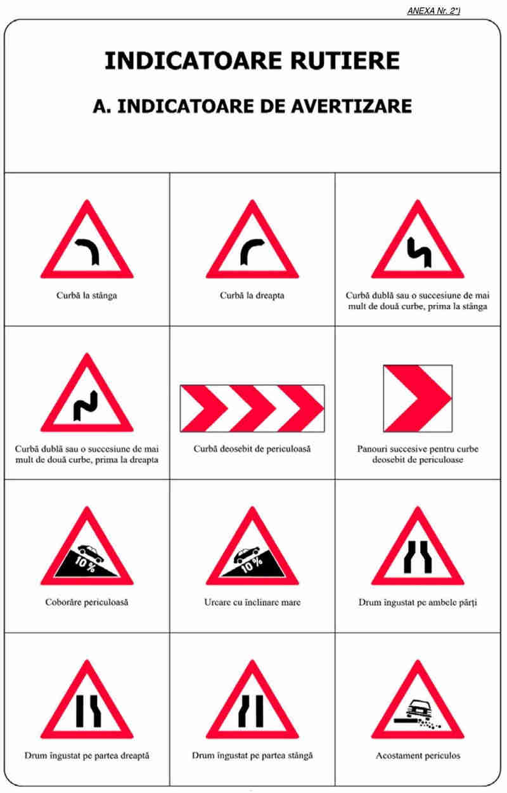
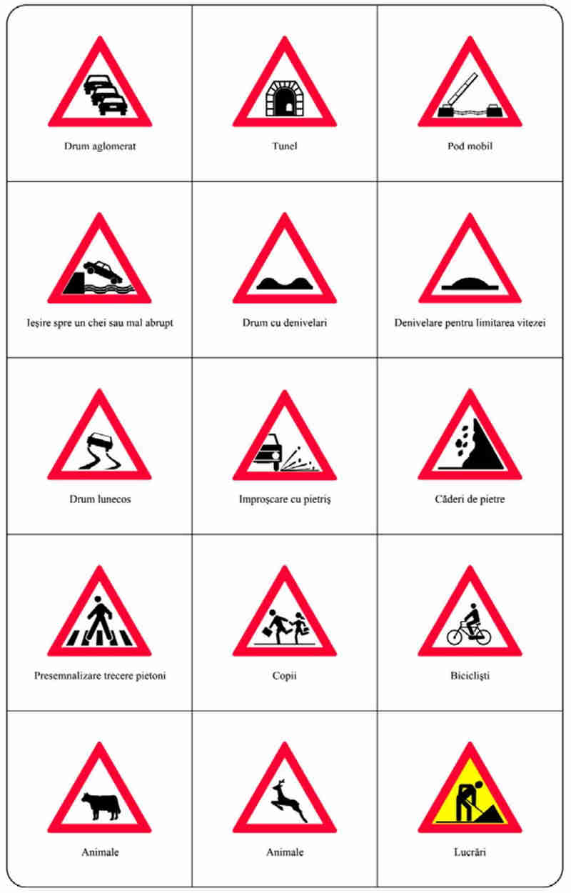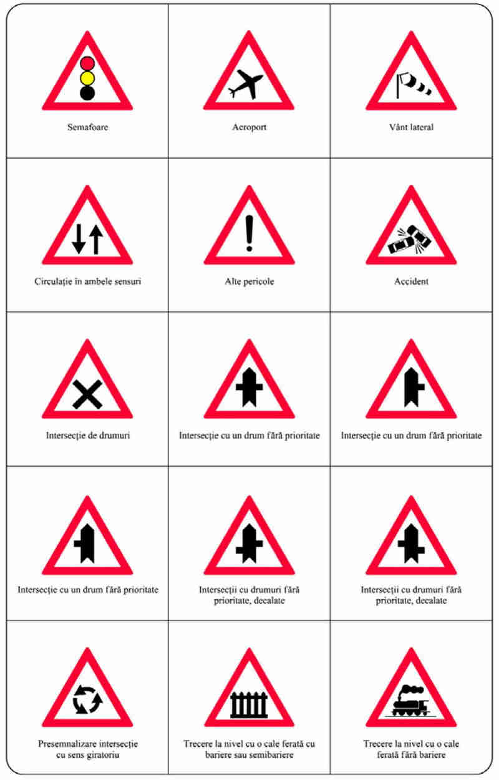
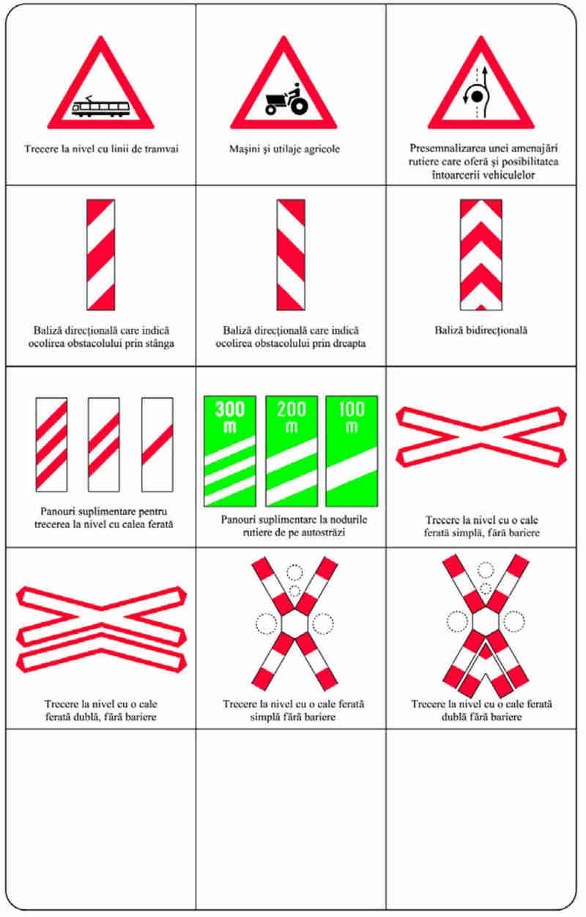
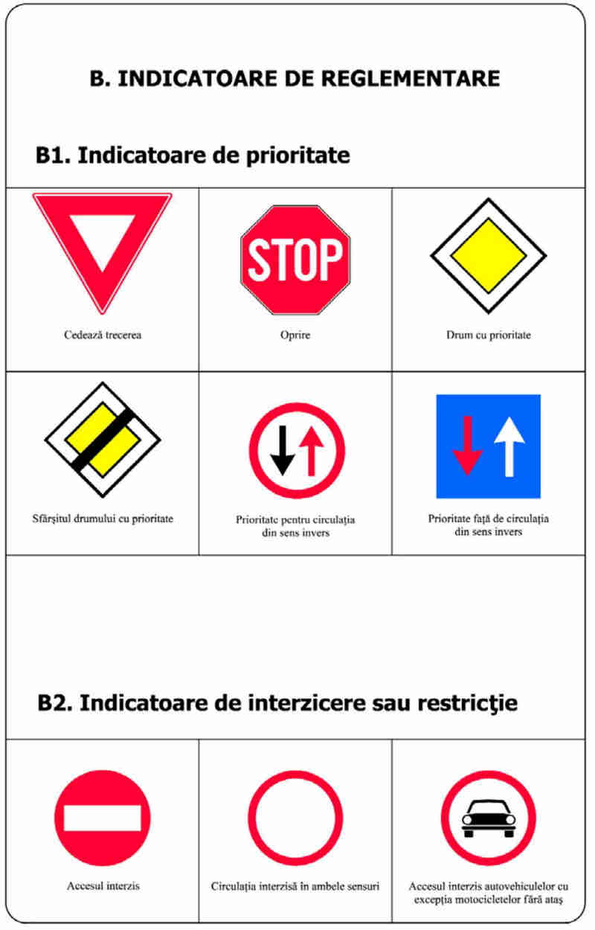
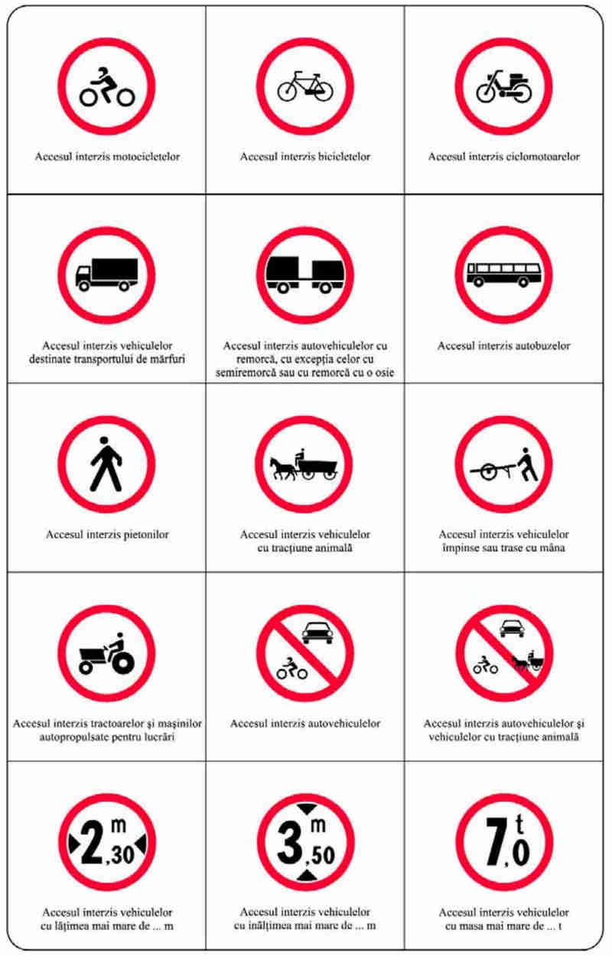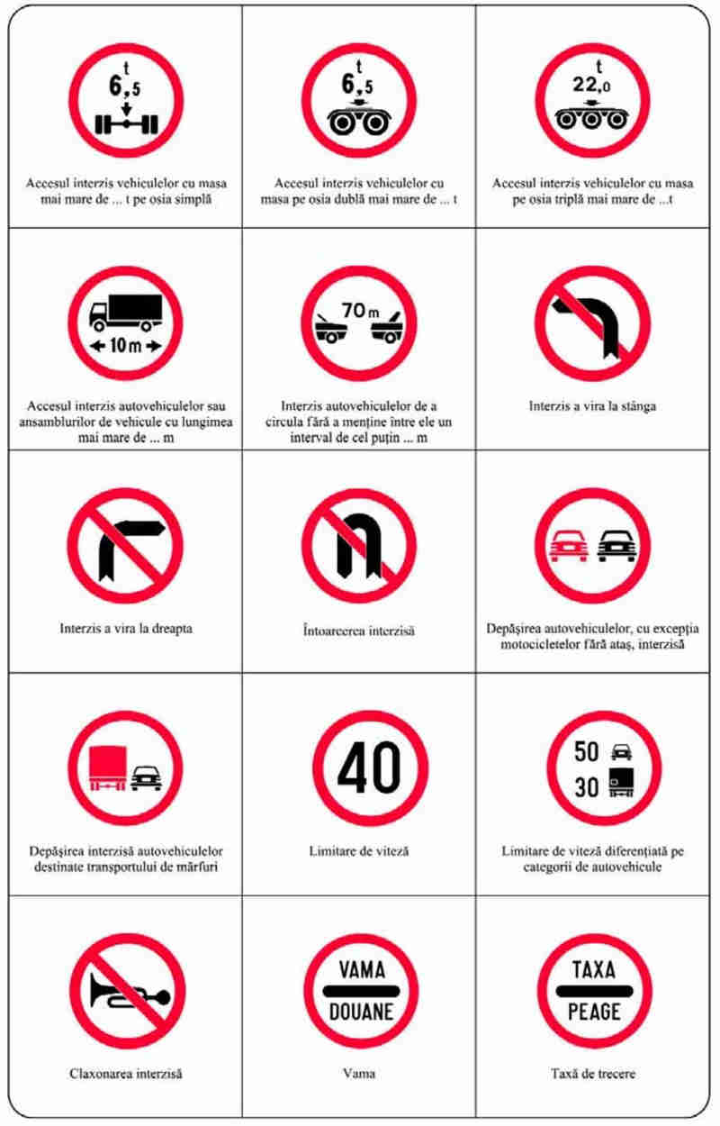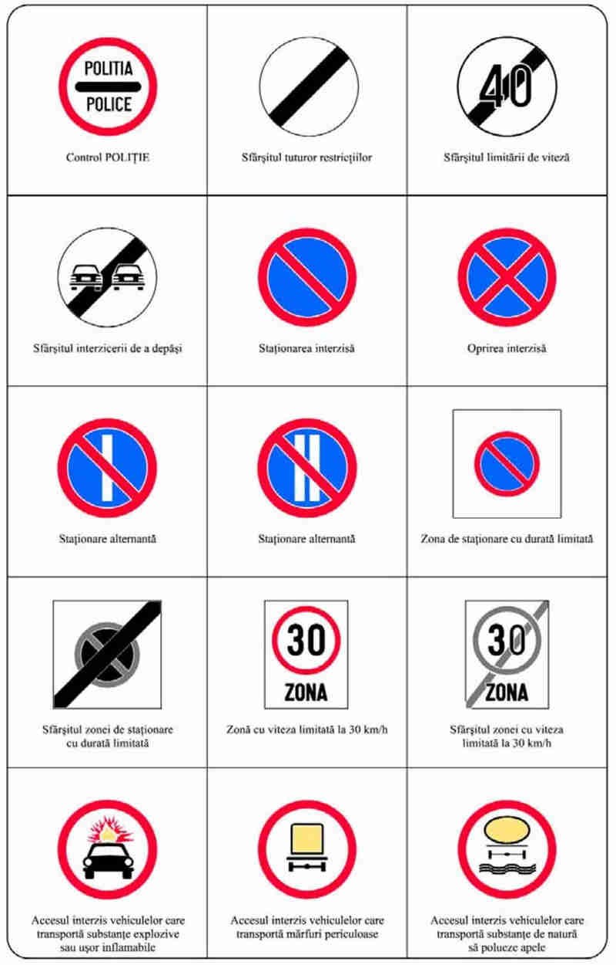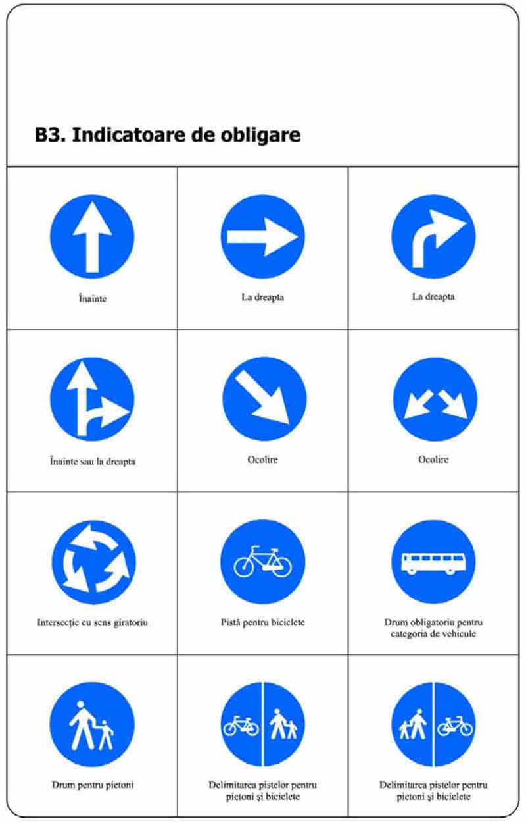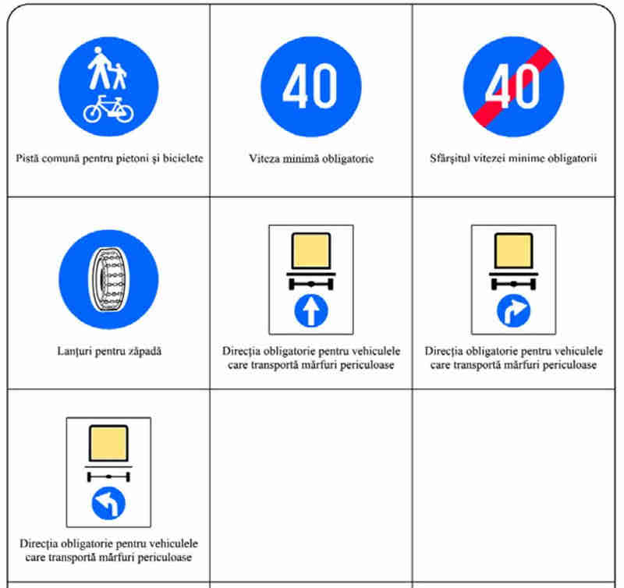
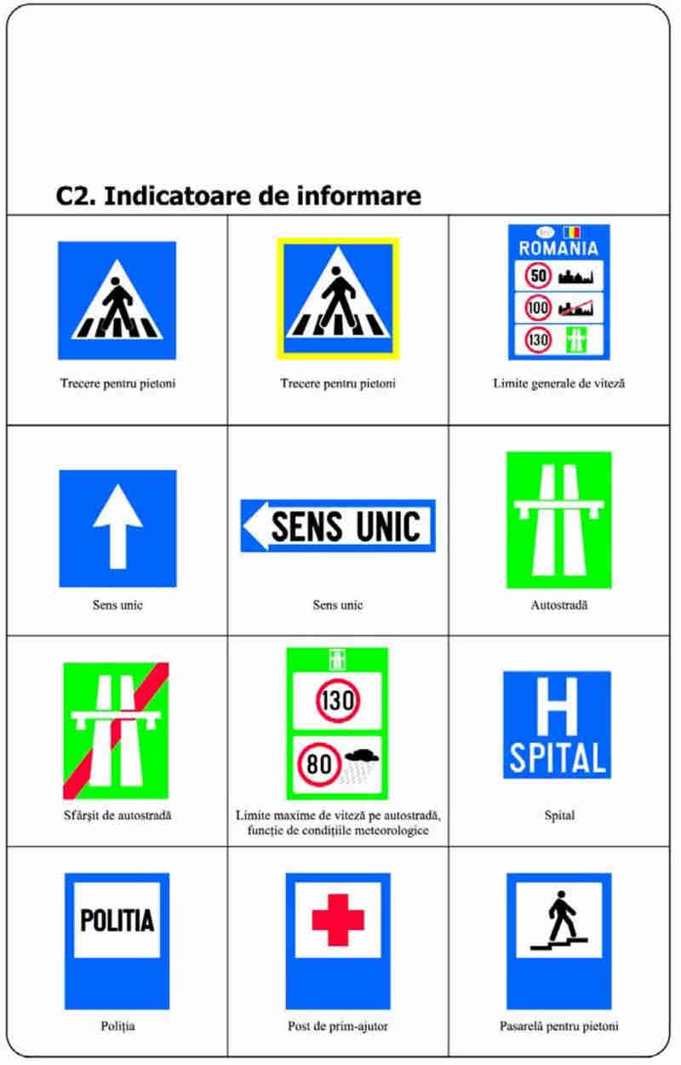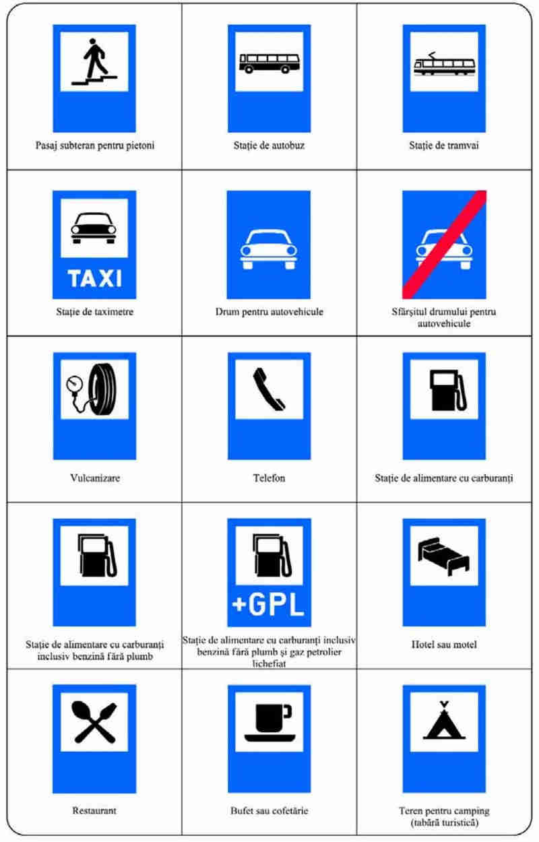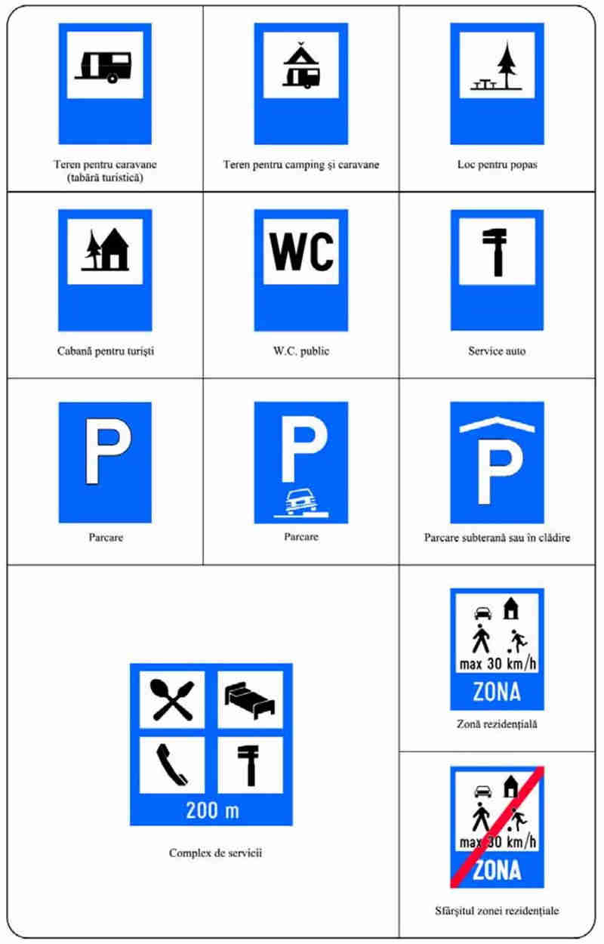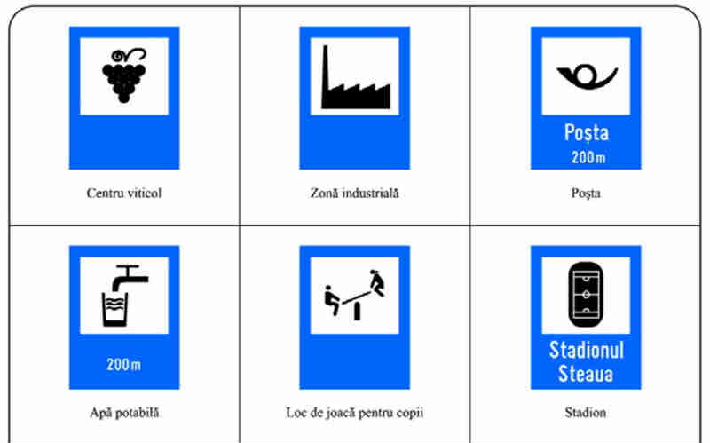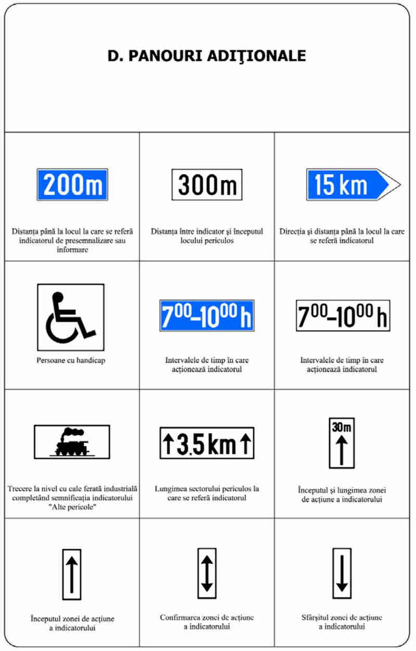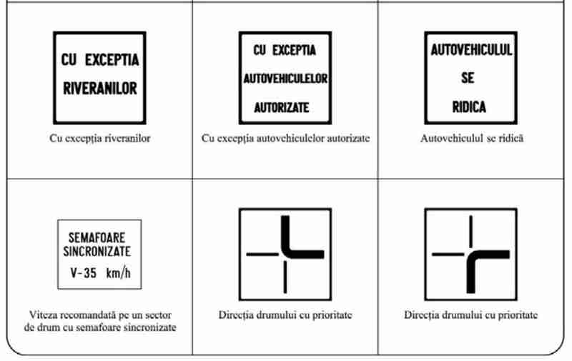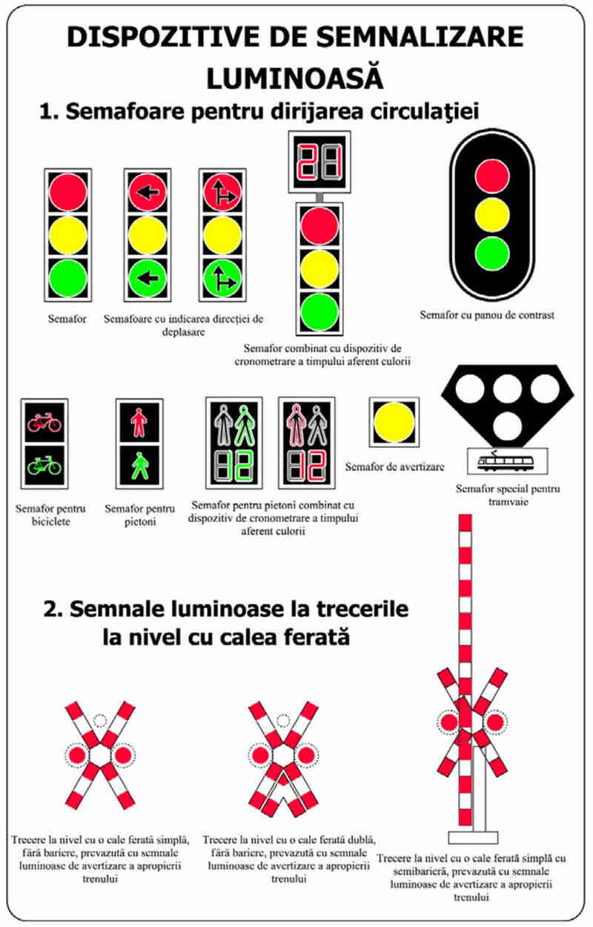

MARCAJUL DE TREVERSARE A DRUMULUI PUBLIC DE CĂTRE BIBLICLIȘTI/CONDUCĂTORI DE TROTINETE
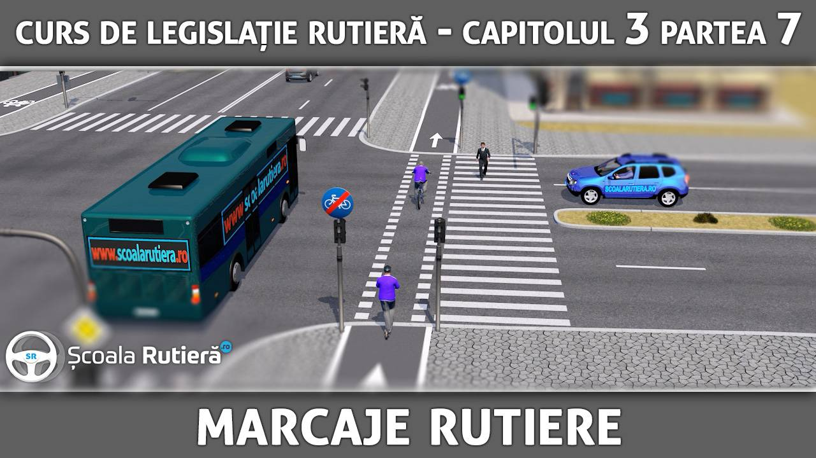

PISTA PENTRU CONDUCĂTORII DE BICICLETE/TROTINETE ELECTRICE:
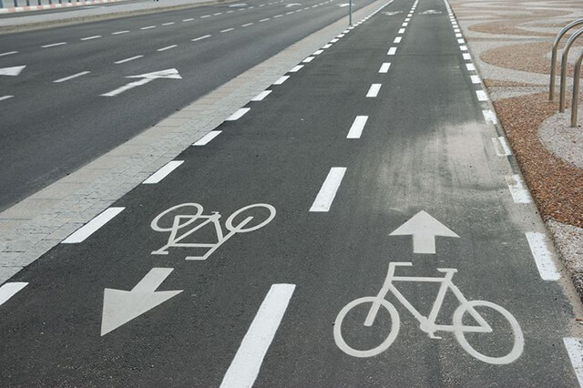

MARCAJ TRECERE PENTRU PIETONI

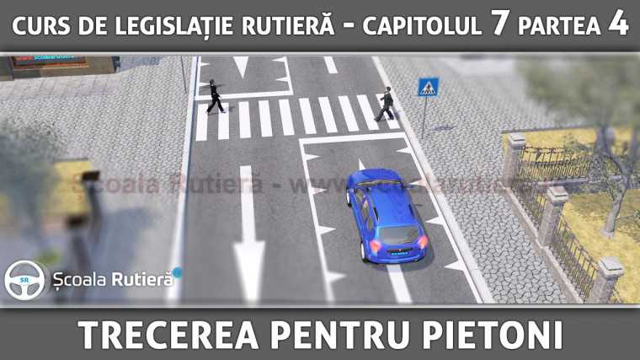

MARCAJUL OPRIRE

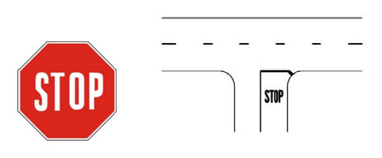

MARCAJUL CEDEAZĂ TRECEREA
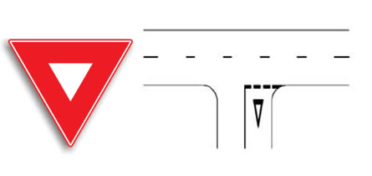

MARCAJUL CU LINIE CONTINUĂ (SE INTERZICE TRECEREA PESTE ACESTA)




MARCAJUL CU LINIE DISCONTINUĂ (SE PERMITE TRECEREA PESTE ACESTA)



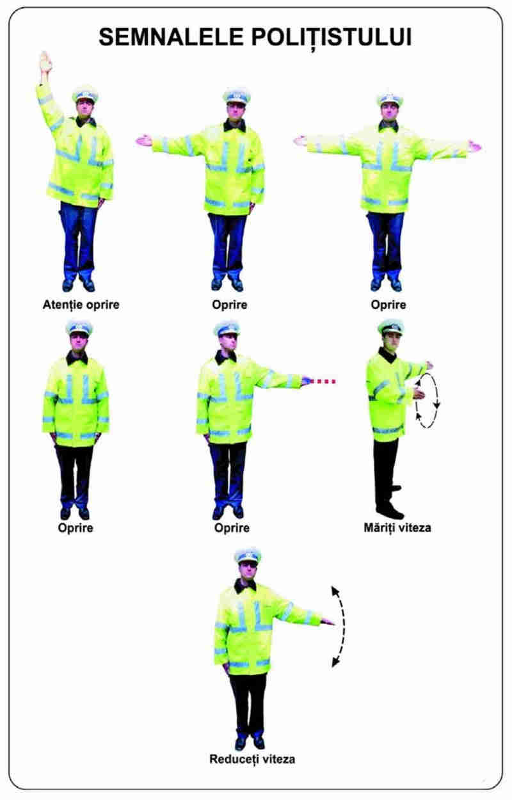
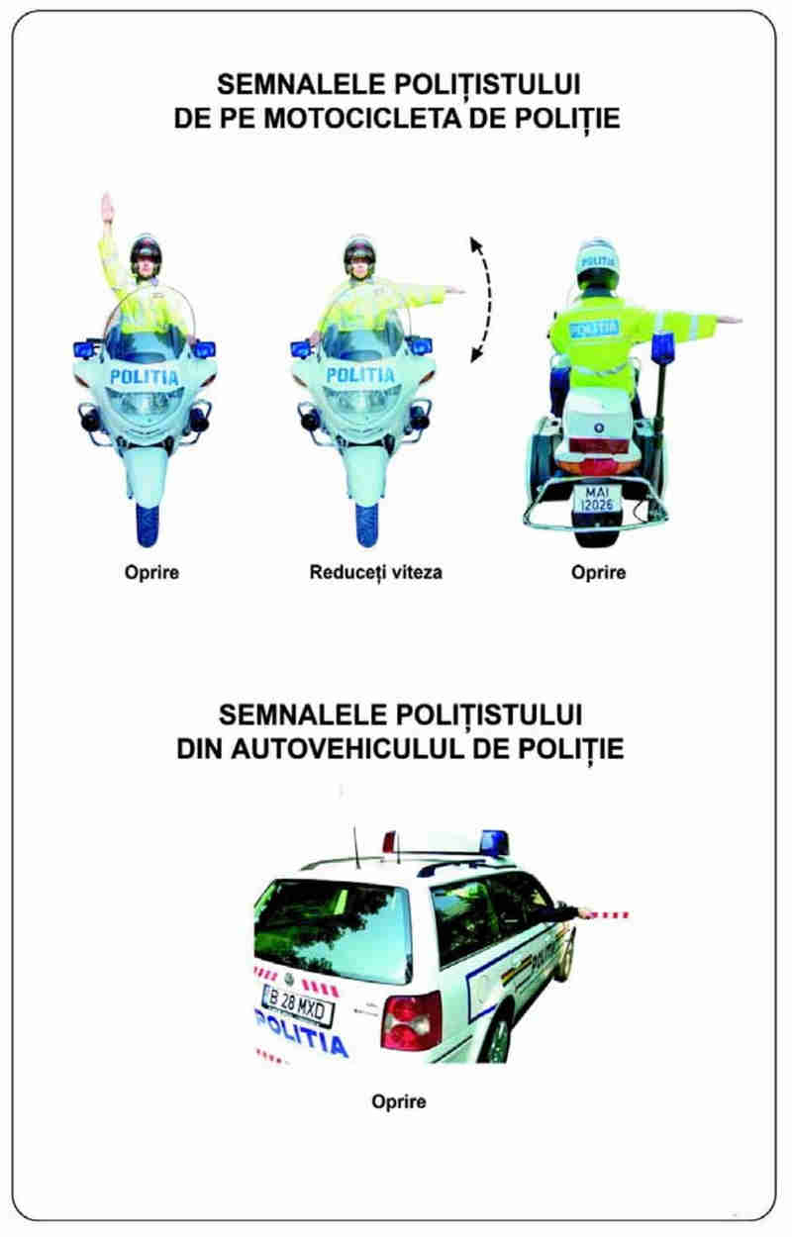

VI.NOȚIUNI DE PRIM AJUTOR

PRIMUL AJUTOR-cuprinde totalitatea măsurilor care se aplică în cazul unei urgențe medicale până la sosirea ambulanței sau până la intervenția unei persoane cu atribuții în domeniul medical.
**Este importantă cunoașterii regulilor de acordare a primul ajutor, astfel încât persoanele accidentate să aibă mai multe sanse de recuperare sau de supraviețuire.

- STOPUL CARDIO-RESPIRATOR:
Prima intervenției la fața locului, pentru salvarea victimei trebuie să aibă în vedere degajarea căilor respiratorii și asigurarea funcțiilor respiratorii, prin intervenții specifice:
-metoda respirației artificiale gură la gură;
-metoda respirației gură la nas, în situația în care ranitul are gura încleștată.
Verificarea pulsului unei persoane rănite care nu respiră se efectuează pe partea laterală a epligotei (Mărul lui Adam), în zona dintre trahee și mușchii gâtului.

- HEMORAGIILE:
Reprezintă pierderea sângelui în afara sistemului vascular.
Cea mai periculoasă hemoragie este aceea care determină o pierdere rapidă a sângelui, astfel gravitatea unei hemoragii se apreciază în funcție de cantitatea de sânge pierdut.

- RANA/PLAGA:
Primul ajutor în cazul unei plăgi:
- curățarea, dezinfectarea și pansarea rănilor(pentru dezinfectare se folosesc substanțe antiseptice cum ar fi: apă oxigenată sau iod);
- dacă există corpi străini în interiorul plăgilor aceștia nu se extrag, întrucât pot apărea complicații;

- PRIMUL AJUTOR ÎN CAZUL UNEI FRACTURI/LUXAȚII:
-nu se va încerca așezarea osului la loc
-imobilizarea provizorie cu ajutorul atelelor care trebuie să fie suficient de lungi pentru a fixa atât articulația de deasupra cât și cea de dedesuptul osului rupt (atele pot fi improvizate-scândurele sau bucăți de carton tare)
Imobilizarea unei fracturi fără atele se face cu eșarfe sau triunghiuri de pânză.Pentru imobilizarea fracturilor la membrele superioase se folosește o eșarfă simplă. Fractura labei piciorului se imobilizează fie cu atele fie cu bandaj gros de la degete până la genunchi.
Până la transportul la spital,poziția de așteptare trebuie să fie una care permite o bună respirație.
Persoanele suspecte de leziuni ale coloanei vertebrale nu trebuie mișcate până la sosirea ambulanței.

Persoană de contact: Subcomisar de poliție COSTEA MARIAN-CLAUDIU, telefon: 0786.438.147

